天象预报 2027年4月
本次天象预报包括4.1-4.30日的主要天象以及观测推荐，挑出4个最值得一看的目标，一起来看看吧！

推荐天象
1.金星合月
虽然两者距离最近的时刻在正午前后，但4日早上05：00前后的效果也还算不错。金星足够明亮，与蛾眉月相距约2°55’，同框很好拍，顺带还可以将地景、薄云与归鸟等一起摄入画框。
罕见程度：几乎每月一次
推荐程度：⭐⭐⭐
观测难度：⭐⭐
观测时间：4日05：00前后
观测提示：面向东方，先找到月亮，再在它附近寻找金星；使用双筒望远镜可以看得更清楚；相机广角到中焦都能拍到。
2.木星合月
本月15日22：18前后，木星与盈凸月在天球上相合，两者中心相距约55’。木星足够明亮，与盈凸月同框是很好拍的题材，顺带还可以把地景、薄云一起摄入画框。
罕见程度：几乎每月一次
推荐程度：⭐⭐⭐
观测难度：⭐⭐
观测时间：15日22：18前后
观测提示：面向西南方，先找到月亮，再在它附近寻找木星；使用双筒望远镜可以看得更清楚；相机广角到中焦都能拍到。
3.火星合月
虽然两者距离最近的时刻在清晨，但16日晚上19：32前后的效果也还算不错。火星足够明亮，与盈凸月相距约2°59’，同框很好拍，顺带还可以将地景、薄云与归鸟等一起摄入画框。
罕见程度：几乎每月一次
推荐程度：⭐⭐
观测难度：⭐⭐
观测时间：16日19：32前后
观测提示：面向东南方，先找到月亮，再在它附近寻找火星；使用双筒望远镜可以看得更清楚；相机广角到中焦都能拍到。
4.天琴座流星雨极大
23日，天琴座流星雨将迎来今年的极大期。极大时每小时天顶流量可达18颗左右，流星速度约49 km/s，但今年极大恰逢满月前后，月色会淹没大部分暗弱流星，实际可见数量要打折扣。其母体是彗星 C/1861 G1 撒切尔。
罕见程度：每年一次
推荐程度：⭐⭐⭐
观测难度：⭐⭐（校内）/⭐（郊区）
观测时间：23日和24日21时后的整晚
观测提示：找一个开阔而黑暗的地段，面向武仙座附近天空耐心等待；肉眼即可计数，用相机长时间连拍有机会抓到亮流星。

主要天象
4日 11：33 金星合月，距离2°55’
5日 08：17 清明
5日 12：23 水星合月，距离5°20’
7日 07：51 朔（新月）
7日 08：25 土星合月，距离6°34’
8日 01：17 土星合日
14日 06：57 上弦月
14日 08：36 月球过近地点
15日 22：18 木星合月，距离55’
16日 06：44 火星合月，距离2°59’
20日 15：17 谷雨
21日 06：27 望（满月）
23日 天琴座流星雨极大期（ZHR：18）
28日 05：21 月球过远地点
29日 04：18 下弦月
29日 05：09 水星上合日

部分太阳系大天体动态
太阳 由双鱼座移至白羊座。
水星 由宝瓶座经双鱼座至白羊座，9日留后转逆行，9日留后转顺行。视星等-0.1→-0.7→-2.2。
金星 由宝瓶座经双鱼座至双鱼座，20日留后转逆行，20日留后转顺行。日出前可见于东方。视星等-3.9→-3.8。
火星 在狮子座逆行，1日留后转顺行。日落后可见于南方，后半夜落下。视星等-0.4→0.3。
木星 在巨蟹座逆行，13日留后转顺行。日落后可见于南方，后半夜落下。视星等-2.3→-2.1。
土星 在双鱼座顺行。视星等0.5→0.5。
天王星 在金牛座顺行。日落后可见于西方，数小时后落下。视星等5.8→5.8。
海王星 在双鱼座顺行。日出前可见于东方。视星等8.0→7.9。
P.S.：如果有会占星的小伙伴，或许可以试着自己解读一下哦！

本月月相日历
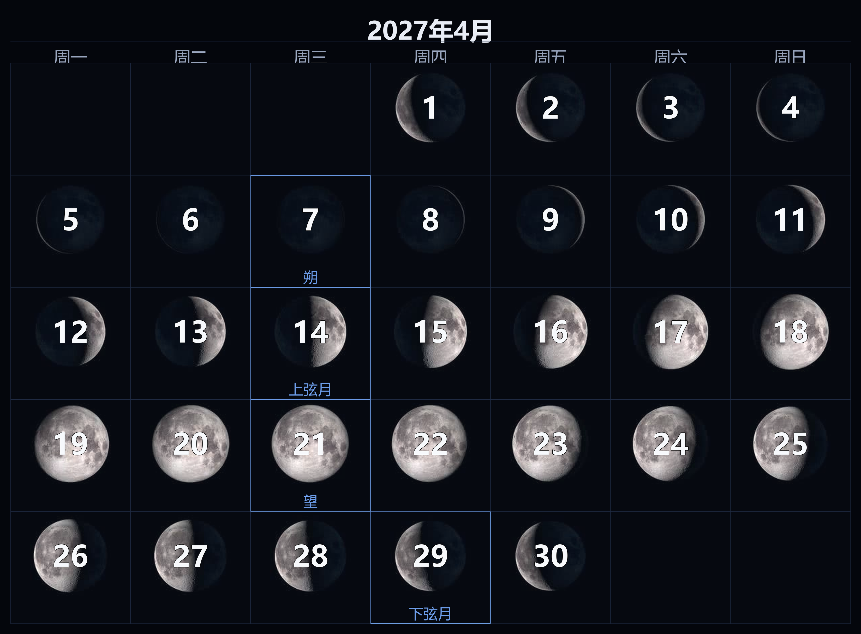
（图源 NASA/Goddard 月面照片，本工具排版）

本月部分望远镜目标推荐
- 太阳系天体：木星，金星，天王星
- 窄带目标：NGC2237 玫瑰星云；IC2177 海鸥星云；NGC2264 圣诞树星云；IC443 水母星云
- 其他目标：M81 波德星系；M82 雪茄星系；M51 涡状星系；M104 草帽星系；M44 蜂巢星团；M3 (NGC 5272) 球状星团；M87 室女A星系

